3.A týden od 22.3. do 26.3.
2.HODINA ( 25.3., čtvrtek)
1. KO – DÚ – Pracovní listy – NUMBERS 1 – 20
2. UNIT 5 – NUMBERS 1-20
UČ str. 34 – Say the chant –poslouchej a opakuj čísla od 1 – 20.
https://youtu.be/6qJ9tDAexak?t=282
- přeříkej celou číselnou řadu
- karty s čísly – říkej anglické názvy čísel
- z anglických názvů čísel urči o jaké číslo se jedná
PS str. 43 cv. 1 - podle instrukcí urči o jaké číslo se jedná. např.
What number is yellow? SEVENTEEN (17)
3. UNIT 5 – REVISION
I’ve got … – tvoř věty + Have you got . ? odpovídej Yes, I have .x No, I haven’t.
PS str. 42 cv. 1 – přečti si věty z nabídky v rámečku a opiš je do správné řečové bubliny
4. NEW – BIG X SMALL
- zápis do sešitu
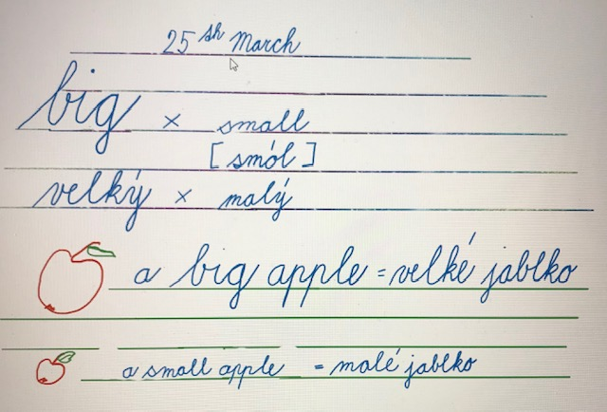
5. HOMEWORK
- Uč se čísla od 1 do 20 ( i po zpátku) + Vypracuj následující 2 interaktivní listy a odešli do soboty https://www.liveworksheets.com/ab464195mb
https://www.liveworksheets.com/ep32123tj

